打頭作業指導書
OG001
编 制： 龚晓莲
审 核：
核 准：
版 本： 2.3
制作日期：2007/11/11
修订日期：2021/04/12

发行日期：2021/04/25 实施日期：2021/04/26

上海格琳电子有限公司发布
未 经 许 可 不 得 翻 印

文件变更履历表
版本 | 变更章节 | 变更事项 | 拟案单位 | 拟案人 | 修订日期
2.2 |  | 文件全面升级2.2版,加封面 | 品保 | 张丽丽 | 2019.3.8
2.3 | （3） | 增加不锈钢加器距离及电表参数调节 | 制造 | 周昌铜 | 2021.04.12

機器型號 :0# 3/16# 1/8# 5.5R 两模四冲
圖示：
1. 2. 3.

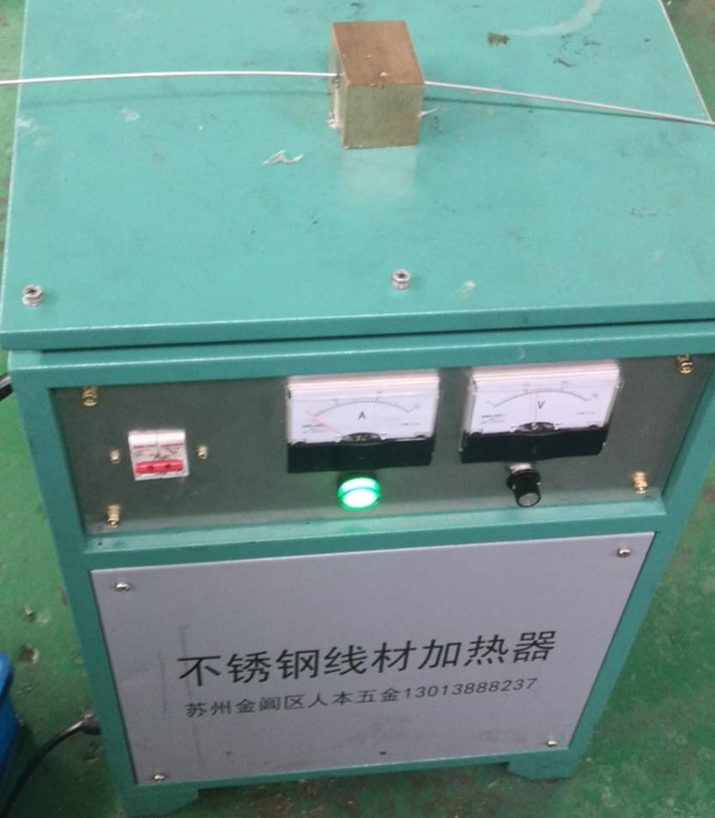
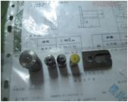

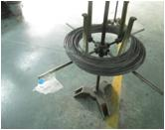

4. 5. 6

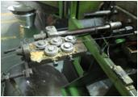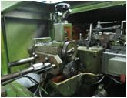

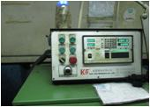

7. 8. 9.
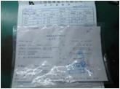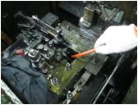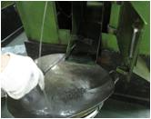

10 11
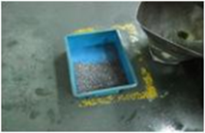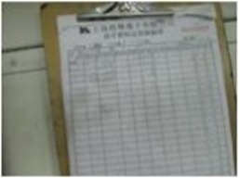

- 按制造生產單要求,選擇符合規格要求的模具安裝於機台上，如圖一；
- 領用合適的線材(必須確認線材是否有環保GP標識）放至線架上 , 並把線架上的鐵柱固定在適當位置, 以防止鐵線絞亂 .每卷線材的線頭、線尾1米剪除不用生產，如圖二；(線材原始標籤保留于線架上，以便追溯）
- 不锈钢线材需用专用加热器，其参数按每个规格图面定义参数进行调整，为确保生产安全，其加热器距离打头机线材滑轮100公分以上，150公分以内，避免距离过长，无法确保加热效果。同时，与线架需保持50公分以上距离，避免线架转运碰到加热器。如圖三
- 線材前端要剪齊﹑拉直 , 並穿過第一滑輪 , 調整左右螺絲，如圖四；
- 再將線材穿過第二滑輪 , 並調整上下螺絲 , 使線材順利穿入進線孔，如圖五；
- 接著扳下送料嵌合齒輪 , 打開主機電源開關 , 然後打開油泵浦, 開機試產，如圖六；
- 首先使用轉換開關之寸動檔位進行試產,檢查試產的螺絲合格後切換到自動檔位並將機台清理乾淨，将清洗完的产品放入红色不良品框里。

- 量產之前需由品檢人員進行首件檢驗，檢查清機是否乾淨(機臺上不可以放置工具、模具及電腦內不可以有 雜物），並再次核對製造生產單，確認合格後才能量產，如圖七；
(8)打頭首件後值機人員開始量產前需在打頭機電腦上設定沖針壽命及針規設定值（沖針壽命設定按製造規格上的沖針壽命設定在打頭電腦中，如製造規格中壽命定義有誤，請值機人員反映製造主管重新評價，定義新的壽命，保證機台設定值與文件一致）；針規設定值的設定是規格開始生產10分鐘後設定值設為大於標示值的0.002條。
(9) 量產後如再對機台進行任何工模具調節時,須再行首檢程序及將再有清機的動作，如圖八；
(10) 生產時值機員每10分鐘把生產的產品從鐵槽里扒入鐵鍋中, 經檢驗確認尺寸外觀合格後再倒入藍色盒中，如圖九、圖十；
(11) 生產時值機人員每1小時填寫一次巡迴檢驗單 , 並按規定的要求將合格品送入下一製程, 不合格品進行隔離處理並放入紅色週轉箱，如圖十一；
(12) 打頭機在換針時,必須在巡迴檢驗單上註明所換的針已耗壽命.若針已達設定壽命,但仍可使用時, 由打頭二級以上師傅重新作剩余壽命評估更新電腦里的設定并做加嚴檢驗，值機人員由1小時一次巡檢改為半小時做一次巡檢,換針時的數量記錄于巡迴檢驗單中，主管不定時抽查巡迴檢驗單，查看檢查項目填寫是否完整
(13) 安全事項:手,腳,量具.工具不得伸入正在運轉的機台中;長發要盤起,胸卡、衣角要束緊,不得穿 高跟鞋與拖鞋.

